Medieninformation

Schweizerisches Business Incubation Centre of CERN Technologies kommt in den PARK INNOVAARE

Neuer, auf Beschleunigertechnologie ausgerichteter Hightech-Inkubator öffnet im PARK INNOVAARE seine Tore. Start-ups und junge kleine Hightech-Unternehmen werden mit einem fokussierten Förderprogramm unterstützt. Neben CERN als Partner an Bord: Paul Scherrer Institut (PSI) und Fachhochschule Nordwestschweiz (FHNW).

PARK INNOVAARE / Villigen, 10. Juli 2018 – Das neu geschaffene schweizerische „Business Incubation Centre“ (BIC) of CERN Technologies entsteht im PARK INNOVAARE. Die innovAARE AG, Träger- und Betreibergesellschaft des PARK INNOVAARE, wird das Inkubationszentrum aufbauen und führen. Dort werden künftig Unternehmensgründungen gefördert, die einen Bezug zur Beschleunigertechnologie haben. Diese umfasst so diverse Technologiefelder wie Big Data/ICT, Detektoren, Hochleistungselektronik, Kühlungssysteme, Magnete, Sensoren, Steuerungs- und Kontrollsysteme, Vakuumtechnologie u.v.m. für Anwendungen nicht nur im Bereich der Teilchenbeschleuniger, sondern auch in Medizin und Biomedizin, in Luft- und Raumfahrt, in den Umwelttechnologien, für Industry 4.0 und sogar in der Denkmalpflege. Dies dient dem weiteren Ausbau des im PARK INNOVAARE entstehenden thematisch fokussierten Innovationsökosystems, um Spitzentechnologien zu kommerzialisieren, mit denen die Schweiz im weltweiten Massstab wettbewerbsfähig ist.

Zugang zu Technologien und Know-how und ein Startkapital von 50'000 CHF

Dafür setzt der PARK INNOVAARE mit seinen Partnern ein Unterstützungsprogramm für Start-ups und junge kleine Hightech-Unternehmen auf. Neben dem CERN als Partner mit an Bord sind das Paul Scherrer Institut (PSI) und die Fachhochschule Nordwestschweiz (FHNW). Während das CERN und PSI die jungen Unternehmen technologisch berät, wird die Fachhochschule mit Managementwissen unterstützen. Kernelemente der Förderung sind neben der Gewährung von Vorzugskonditionen bei der Nutzung von Patenten des CERN auch der Zugang zum komplementären Know-how des Paul Scherrer Institutes (PSI) sowie ein Startkapital in Höhe von 50'000 CHF pro Unternehmen. Ergänzt werden diese Massnahmen durch ein intensives Gründercoaching im Rahmen des Workshop-Programms der FHNW.

Im Jahr 2018 soll zunächst ein Unternehmen gefördert werden. Langfristig sollen jährlich durchschnittlich zwei Unternehmen in das Programm aufgenommen werden. Mit der Ansiedlung des Inkubationszentrums im PARK INNOVAARE werden die Innovationssysteme des Kanton Aargau und der Schweiz insgesamt gestärkt.

Gründerwettbewerb startet Ende August, Preisverleihung folgt im November

Die Auswahl der Unternehmen erfolgt über einen Wettbewerb. Ab Ende August 2018 können sich Start-ups und Technologieunternehmen bewerben, die noch keine zwei Jahre am Markt sind. Die Auswahl der sogenannten „Incubatees“ erfolgt in einem zweistufigen Selektionsprozess durch eine unabhängige Jury. Dieser gehören neben Vertretern von PARK INNOVAARE, CERN, PSI und FHNW auch Vertreter der Industrie, des Finanzsektors und der Medien an. Die ersten Incubatees werden noch dieses Jahr vorgestellt.

Es ist geplant, den Gewinner auf dem Start up-Forum Aargau zu präsentieren, das am 12. November auf dem FHNW-Campus Brugg-Windisch vor mehr als 300 Besuchern stattfindet.

Das CERN, die europäische Organisation für Kernforschung betreibt im Kanton Genf eine Grossforschungseinrichtung für physikalische Grundlagenforschung. Mit den Business Incubation Centres (BICs) will das CERN den Technologietransfer fördern, um die bei sich entwickelten Spitzentechnologien für Industrie und Gesellschaft in Europa nutzbar zu machen. Derzeit gibt es in neun Ländern Business Inkubations-Zentren des CERN, darunter Finnland, Frankreich, Griechenland, Grossbritannien, Italien, den Niederlanden, Norwegen, Österreich und Spanien.

Zitate

Nils Gebhardt, Stv. CEO innovAARE AG / PARK INNOVAARE: „Der Aufbau des CERN Business Incubation Centres ist ein wichtiger Schritt beim Ausbau des PARK INNOVAARE zu einem international führenden Technologiestandort. Es wird uns helfen, neue spannende Unternehmen anzusiedeln und unsere Ausrichtung auf die Beschleunigertechnologie voranzutreiben. Er stärkt zudem das Innovationssystem der gesamten Schweiz.“

Dr. Giovanni Anelli, Head of Knowledge Transfer at CERN: "As an innovation hub focused on accelerator technology and close to the Paul Scherrer Institute, PARK INNOVAARE is the ideal location for a Swiss BIC of CERN Technologies." (Übersetzung: Dr. Giovanni Anelli, Leiter Knowledge Transfer beim CERN: „Als Innovationsstandort, der auf die Beschleunigertechnologie ausgerichtet ist und so nahe beim Paul Scherrer Insitut gelegen, ist der PARK INNOVAARE der ideale Standort für ein schweizerisches Business Incubation Centre des CERN.“)

John Millard, Leiter Technologietransfer Paul Scherrer Institut (PSI): „Sowohl am CERN als auch am PSI gibt es äusserst vielseitiges technologisches Know-how, das aus unserer jeweiligen Expertise in der Entwicklung, dem Bau und dem Betrieb von grossen Beschleunigeranlagen entstanden ist. Das CERN hat nun eines seiner Business Incubation Centres auch hier, in unserer unmittelbaren Nachbarschaft, im PARK INNOVAARE eröffnet. Das gibt dem PARK INNOVAARE noch mehr Sichtbarkeit, wenn es darum geht, Technologien, die aus dem Wissen über Beschleuniger entstanden sind, auch in andere Industriesparten erfolgreich zu vermarkten.“

Prof. Dr. Arie Hans Verkuil, Leiter Institut für Unternehmensführung (FHNW): „Durch das CERN Business Incubation Centre im PARK INNOVAARE wird der Innovationsstandort Aargau weiter gestärkt. Mit den bewährten Entrepreneurship-Programmen der FHNW unterstützen wir die neuen Unternehmen bei ihrer Entwicklung.“

Über den PARK INNOVAARE
Der PARK INNOVAARE ist der Innovationsstandort beim Paul Scherrer Institut (PSI). Hier stehen Innovationen in den Themen Beschleunigertechnologie, Advanced Materials und Processes, Mensch und Gesundheit und Energie im Mittelpunkt. Fokussiert darauf, an unserem Standort die besten Services für industrielle Forschungsgruppen und Spin-offs zu erbringen, verbinden wir gestaltungswillige Innovateure aus Grossunternehmen, KMU und Forschungsinstitutionen des In- und Auslands. Unser Ziel: Die richtigen Leute miteinander zu verknüpfen, damit Innovationen schneller zur Marktreife gebracht werden können. www.parkinnovaare.ch

Über CERN
Physicists and engineers at the European Organization for Nuclear Research use the world's largest and most complex scientific instruments to probe the fundamental laws of nature. CERN’s mission is: to provide a unique range of particle accelerators, to perform world-class research in fundamental physics, to unite people from all over the world, and to push the frontiers of science and technology, for the benefit of all. CERN’s Knowledge Transfer group engages with experts in science, technology and industry in order to create opportunities for the transfer of CERN’s technology and know-how. www.home.cern

Über Paul Scherrer Institut (PSI)
Das PSI ist das grösste Forschungsinstitut für Natur-und Ingenieurwissenschaften in der Schweiz. Es betreibt Spitzenforschung in den Bereichen Materie und Material, Mensch und Gesundheit sowie Energie und Umwelt. Durch Grundlagen-und angewandte Forschung arbeitet das PSI an nachhaltigen Lösungen für zentrale Fragen aus Gesellschaft, Wirtschaft und Wissenschaft. www.psi.ch

Über Fachhochschule Nordwestschweiz und Swiss Startup Challenge
Die Fachhochschule Nordwestschweiz FHNW ist die regional verankerte Bildungs- und Forschungsinstitution mit nationaler und internationaler Ausstrahlung. Sie hat sich als eine der führenden und innovationsstarken Fachhochschulen der Schweiz etabliert – mit Standorten in den vier Trägerkantonen Aargau, Basel-Landschaft, Basel-Stadt und Solothurn. Mit ihrem Förderprogramm Swiss Startup Challenge unterstützt die FHNW Startups bei der Entwicklung und Umsetzung ihrer Geschäftsideen und hilft Gründern mit praxisnahem Wissen. Erfahrene Coaches und Unternehmer stehen den Teilnehmenden dabei unterstützend zur Seite.
www.fhnw.ch/de/die-fhnw/hochschulen/hsw/ifu

Bild

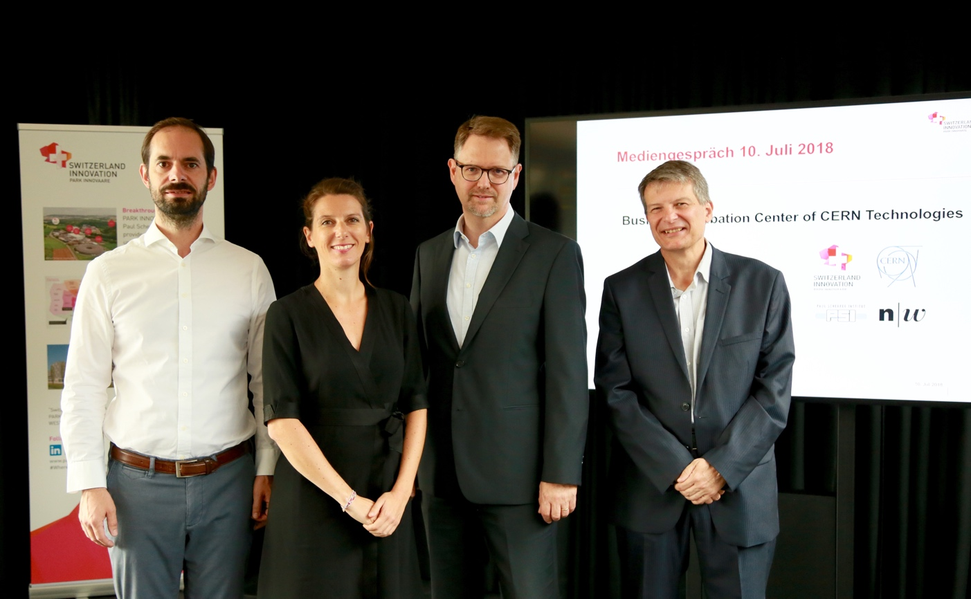
Auf dem Bild v.r.n.l.: Nils Gebhardt, Stv. CEO innovAARE AG, Aurélie Pezous, CERN Knowledge Transfer Manager, John Millard, Leiter Technologietransfer Paul Scherrer Institut (PSI), und Prof. Dr. Arie Verkuil, Leiter Institut für Unternehmensführung FHNW.

Link zum Download: https://parkinnovaare.cloud-hosting.ch/index.php/s/euMYH5cx4WjLe30

Kontakt
Nils Gebhardt Silke Conrad-Harris
Stv. CEO innovAARE AG Kommunikationsmanagerin
PARK INNOVAARE: deliveryLAB Kontx Kommunikation GmbH
5234 Villigen Schaffhauserstrasse 18
+41 56 461 70 70 8006 Zürich
gebhardt@parkinnovaare.ch +41 4441904 50
silke.conrad-harris@kontx.ch

